atitit.短信验证接口

短信服务端验证接口

前言
基于论坛的 这位开发者的建议 http://bbs.mob.com/thread-142-1-1.html 有些时候我们更想验证服务不完全托管于Mob平台,让我们自己的服务器也拥有验证功能，然后可以更好处理自己的业务逻辑。想想这也是好东西，外扩型更好，安全性更高。

摘要
本接口属于SMSSDK短信平台的开放验证服务,不提供短信发送服务,主要是承当验证APP 使用SMSSDK发送的短信验证码，使用该接口来验证验证码是否正常。
简单梳理了一下流程,在没有短信服务端验证接口的时候，我的服务器需要知道用户是否验证成功是这样走的
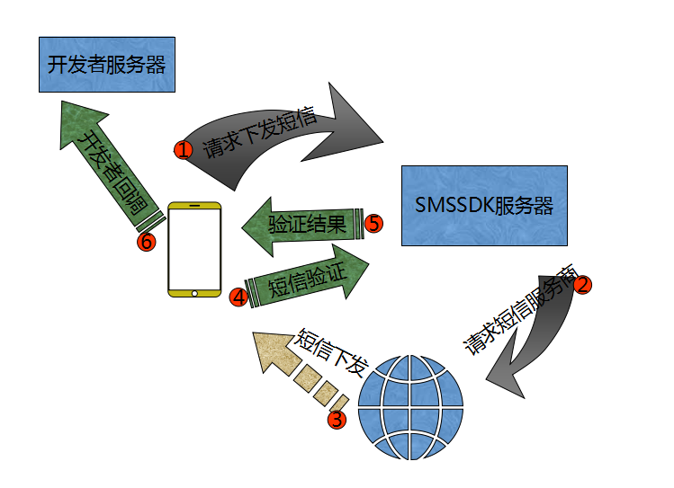
引入了服务端验证接口我们可以这样走,本接口开放了第五步动作
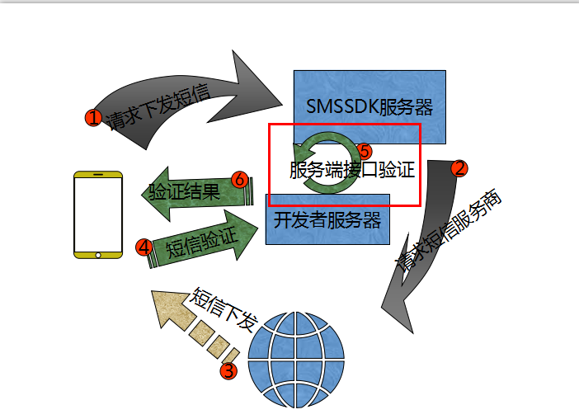

接口使用

